**國立臺東高級中學109學年度第一學期 期末考**

**高二選修物理-力學一 題目卷 適用班級：201、202、203、208(劃卡作答)**

**一、單選題：(25小題，每格3分，共75分)**

1. （　　）質量分別為2*m*和*m*的*A*、*B*兩球，以長度皆為的甲、乙兩繩連結繞著轉軸*O*以等角速度相鄰一起同步作等速圓周運動，如圖所示。試問此時甲繩和乙繩的張力量值之比為多少？

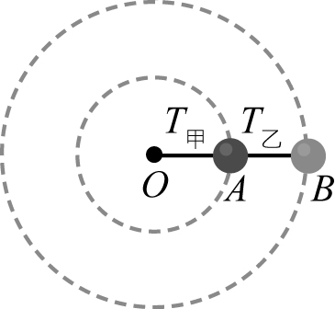

(A) 1：1　(B) 1：2　(C) 2：1　(D) 4：5　(E) 5：4

1. （　　）下列關於曲線運動的敘述，何者正確？　(A)圓周運動一定沒有切向加速度　(B)圓周運動必為等速率運動　(C)曲線運動一定有切向加速度　(D)曲線運動一定有切向加速度和法向加速度　(E)曲線運動一定有法向加速度
2. （　　）一根長度為60 cm的棍子，以每秒轉兩圈的速度在光滑水平桌面上繞著棍子中心點*O*點作等速率轉動，如圖所示。*A*點與*B*點為棍子的兩質點，分別距離*O*點30 cm與10 cm，請問下列敘述何者**錯誤**？

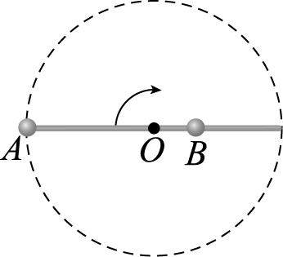

(A)無論任何時刻，*A*點與*B*點的切向速度方向都彼此相反　(B)無論任何時刻，*A*點與*B*點的向心加速度方向都彼此相反　(C) *B*點的角速度為rad/s　(D) *A*點的切向速度為12πm/s　(E) *B*點的向心加速度為m/s2

1. （　　）甲、乙兩質點之速率均為*v*，分別在半徑為*a*及*b*的同心圓周上作等速圓周運動。若在某一瞬間質點甲的速度方向為朝方向，質點乙的速度方向為朝方向（如圖所示），則在此瞬間兩質點的相對加速度之量值為

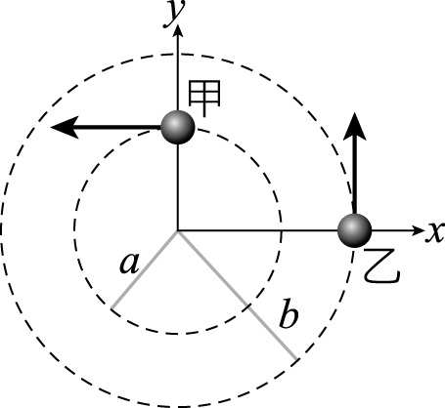

(A)　(B)　(C)　(D)　(E)

1. （　　）如圖所示，3 kg的物體，以長度均為5 m的甲、乙細繩連至一垂直桿上，若兩繩在垂直桿上的接點距離為6 m，且物體以8 m/s速率繞垂直桿作等速圓周運動，重力加速度量值為10 m/s2，則甲繩張力為多少N？

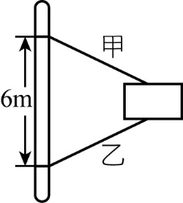

(A)5　(B)30　(C)55　(D)80　(E)105

1. （　　）光滑水平地面放置一彈性常數k=36 N/m的彈簧，其一端固定於牆壁，另一端繫著質量為1 kg的小球。今將其壓縮10 cm後放手，則小球的振動週期為多少s？　(A)　(B)　(C)　(D)　(E)
2. （　　）質量3 kg的物體在光滑水平桌面上作S.H.M.，當時，物體距振動中心1 m，速率為0，受力為12 N，則當s時，其速率為多少m/s？　(A) 0　(B) 1　(C) 2　(D) 3　(E) 4
3. （　　）某作小角度擺動的單擺之振動位移與時間的關係曲線如圖所示，若重力加速度為10 m/s2，則其擺長約為多少m？

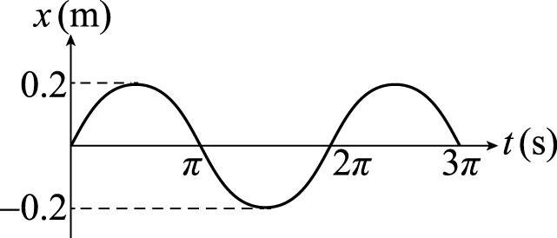

(A) *π*　(B) 2*π*　(C) 5　(D) 8　(E) 10

1. （　　）在重力場*g*中，有一擺長為之小角度單擺。在其懸點之鉛直下方處有一細釘，故當懸線從鉛直線的一側擺到鉛直線之另一側時，擺長就成為。這個單擺的週期等於　(A)　(B)　(C)　(D)
2. （　　）作簡諧運動之物體，其位置與時間關係為*x* = 5sin，其中*x*的單位是m，*t*的單位是s，則由開始至平衡點須耗時多少s？　(A)　(B)1　(C)　(D)　(E)2
3. （　　）已知兩實心圓球的直徑分別為6*R*和2*R*、密度之比為4：3。現在將兩實心圓球緊密排列，已知小球的質量為*m*，則大、小兩球間的重力為何？　(A)　(B)　(C)　(D)　(E)
4. （　　）如圖所示，質量皆為*M*的兩固定質點相距2*d*。今在兩質點中垂線上距離兩質點中央*d*處放置一質量為*m*的質點。試問：*m*所受的重力量值為

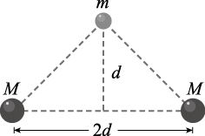

(A)　(B)　(C)　(D)　(E)

1. （　　）若科學家發現與地球極為類似的某星球，並測得其表面之重力場強度為地球表面重力場的0.8倍。某太空人在地表上垂直向上跳起時，離地最大高度為120 cm，則他在該星球表面以相同初速垂直向上跳時，離地最大高度為多少cm？　(A) 120　(B) 150　(C) 200　(D) 100　(E) 80
2. （　　）一個密度均勻的星球，分裂為8個密度不變、質量相等的星球。則每個星球表面的重力加速度變為原來的多少倍？　(A)　(B)　(C) 2　(D) 8
3. （　　）甲、乙兩顆人造衛星分別以不同半徑繞地球作等速圓周運動，若甲為同步衛星，且其軌道半徑較乙衛星的軌道半徑大，則下列有關甲、乙兩衛星的敘述何者正確？　(A)甲衛星繞地球的速率較大　(B)甲衛星繞地球的向心加速度量值較大　(C)甲衛星繞行地球的週期和地球的公轉週期相同　(D)甲衛星與地心連線在單位時間內掃過的面積較大　(E)甲、乙兩衛星分別與地心連線在單位時間內掃過相同面積
4. （　　）甲行星的質量是乙行星的36倍，兩衛星分別以半徑為、的圓軌道繞行甲、乙兩行星。若，則兩衛星分別繞行甲、乙兩行星的週期之比值為何？　(A) 1:2　(B) 3:4　(C) 4:3　(D) 2:1　(E) 5:4

**17-18題組**

設地球半徑為*R*，甲、乙、丙、丁、戊為地球的衛星，軌道皆為圓形，軌道半徑依序各為4*R*、3*R*、7*R*、6*R*、5*R*，質量依序各為7*m*、6*m*、5*m*、4*m*、3*m*。

17（　　）何者的週期最長？　(A)甲　(B)乙　(C)丙　(D)丁　(E)戊

18（　　）何者的速率最快？　(A)甲　(B)乙　(C)丙　(D)丁　(E)戊

1. （　　）將密度相同的大、小實心球靠在一起。已知小球的質量為*m*，將密度均勻的大球挖去一內切小球，如圖所示，則此時大、小兩球間的引力量值為何？

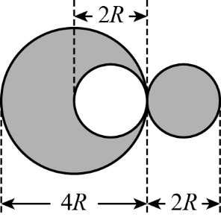

(A)　(B)　(C)　(D)　(E)

1. （　　）如圖1所示，當一圓周的六分之一均勻分布質量*M*時，圓心重力場強度為2 N/kg。若此圓周的一半均勻分布質量時，如圖2所示，則圓心的重力場強度為多少N/kg？

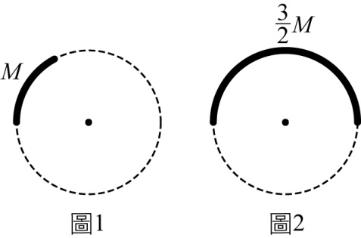

(A)1　(B)2　(C)3　(D)4　(E)5

1. （　　）已知地球自轉的角速度為、半徑為*R*，則在北緯37°的靜止物體隨地球自轉所具有的向心加速度為何？　(A)　(B)　(C)　(D)　(E)
2. （　　）有一條最大耐重32 N、長度1 m的繩子，在光滑水平面上一端固定於定點、一端繫著質量2 kg的球，使球作等速圓周運動。當球的速率達多少m/s時，繩子將會斷裂？　(A) 1　(B) 2　(C) 4　(D) 6　(E) 8
3. （　　）一物體在光滑水平面上作簡諧運動，當其位移為振幅一半時，速率為*v*，則此物體通過位移為零之平衡點時的速率為下列何者？　(A) 2*v*　(B)　(C) *v*　(D)　(E)

**24-25題組**

如圖，太陽系中地球和某小行星以相同方向繞太陽作等速圓周運動，兩者的公轉軌道半徑比為1：4，試回答下列問題。

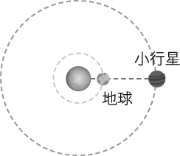

24.（　　）小行星和地球繞太陽公轉的切線速率之比為　(A)1：1　(B)1：2　(C)2：1　(D)2：3　(E)沒有行星的質量無法計算

25.（　　）小行星繞太陽公轉的週期應為　(A)1年　(B)2年　(C)4年　(D)6年　(E)8年

**二、多選題：(5小題，每題5分，共25分)**

1. （　　）在一個固定的光滑圓錐形桶內，兩個質量均為*m*的小球*A*、*B*緊貼著內壁，分別在不同水平面內作等速圓周運動，如圖所示，下列判斷哪些正確？

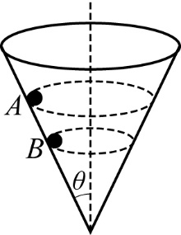

(A)*A*球的速率大於*B*球的速率　(B)*A*球的角速度大於*B*球的角速度　(C)*A*球的運動週期大於*B*球的運動週期　(D)*A*球對桶壁的作用力大於*B*球對桶壁的作用力　(E)*A*球的加速度量值大於*B*球的加速度量值

1. （　　）一個質量2kg的質點，在光滑水平面上受一理想彈簧的作用，而做SHM，從某瞬間開始量測，得到其位移與時間(*x*－*t*)的關係圖。則該質點做SHM時，下列哪些正確？

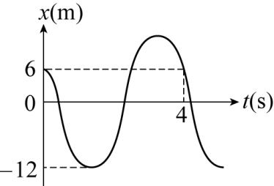

(A)週期為4s　(B)最大速度量值為12m/s　(C)最大加速度量值12*π*2 m/s2　(D)所受最大的彈性力量值為6*π*2 N　(E)在s時，其速度量值最小

1. （　　）如圖所示，一錐擺（亦稱錐動擺或圓錐擺）的擺線長為，擺錘質量為*m*，一端固定於天花板上。若摩擦力、空氣阻力與繩子的質量可忽略不計，擺線與鉛直線的夾角為，擺線的張力設為*F*且擺錘在水平面上以*O*點為圓心作等速圓周運動，重力加速度為*g*，則下列敘述哪些正確？

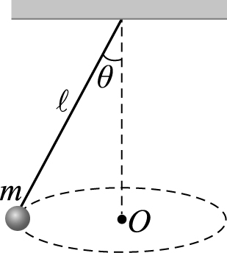

(A)擺錘作圓周運動所需的向心力量值為　(B)擺錘在鉛直線的方向所受合力為零　(C)擺錘所受合力的方向沿擺線的方向　(D)擺錘所受合力的方向指向*O*點　(E)擺錘作圓周運動的半徑為

1. （　　）某太空船以圓形軌道繞地球等速率運轉，駕駛座上有一位太空人。若不考慮太空船與太空人的重力，則下列敘述哪些正確？　(A)太空人受到兩個力量的作用，即重力與向心力　(B)太空人處於失重狀態，是因為太空船內不受到地球的引力　(C)太空人處於失重狀態，以慣性觀察者解釋，是因為所受到的合力為零　(D)太空人所受的地球的重力僅能使其改變運動方向，並不能改變其速率　(E)若縮小軌道半徑，太空船的速率會變大
2. （　　）將重力常數當作已知，則從下面哪些選項中的兩個數據，就可以估計出地球的質量？　(A)地球與同步衛星間的距離，地球的自轉週期　(B)人造衛星的運動速率，人造衛星的週期　(C)人造衛星與地球間的距離，人造衛星的週期　(D)地球繞太陽運轉的週期，地球與太陽間的距離　(E)月球繞地球運轉的週期，月球與地球間的距離